12 основных принципов воспитания детей без наказаний – как воспитывать, не наказывая ребенка?
Многие родители сомневаются в правильности воспитания своего чада. Главное сомнение, конечно, всегда касается использования наказаний. Разговор идет вовсе не о ремне и порке, а о наказаниях вообще – таких, как угол, лишение компьютера или личных денег.

Как работает наказание?
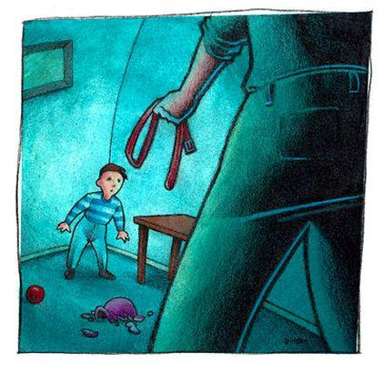
Мы уверены, что знаем, что лучше для нашего ребенка. Эта точка зрения сохраняется всю жизнь. Но, решая за малыша, мы давим его самостоятельность, превращая человека в тюфяка.

Нужно же обязательно прислушиваться к пожеланиям ребенка!
Пример. Мама одела на прогулку дочку в яркое, красивое платье, а ей захотелось поиграть в песочнице. Мама запрещает – ведь платье испачкается. Но одежда для дочки не важна, ей важен песок. Девочке все равно в чем гулять, главное — веселиться. Вывод: мама превратила прогулку в пытку для обоих. А в итоге дочка будет наказана за то, что ей скучно и хочется играть.
Что же такое наказание?
Это — дополнительный мотиватор, который ограничивает ребенка в каком-то действии. Но ребенок должен бояться не наказания, а закономерных последствий своих действий. Наказывая, мы учим его избегать расправы, врать, изворачиваться. Естественные же последствия неотвратимы. Лучше сконцентрировать внимание на них. Не убрал игрушки — не нашел любимого солдатика. Вот оно, наказание!
Наказывать ли ребенка за непослушание?
Возможно ли обойтись без наказаний?

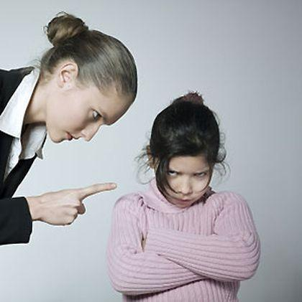
Родитель, добровольно выбравший этот путь, сталкивается с множеством сложностей. Но стоит понимать, что отсутствие наказаний — это вовсе не вседозволенность. Этот метод воспитания не лишает человека правил и норм поведения, и совсем не означает, что, если карапуз ударит соседа по песочнице, то его за это погладят по головке.

Основные принципы воспитания детей без наказаний
- Терпение. Родители, отважившиеся на воспитание без наказаний, выбирают сложный и тенистый путь. На нем будет немало проблем, но при соблюдении всех условий они вырастят счастливого и самодостаточного человека.
- Детей надо любить не за то, что они нам дают (чувство уверенности, полноценности и гордости), а любить просто так. Конечно, проще наказать, чем разбираться в причинах плохого поведения. Но в этом проявляется эгоизм родителей. Они делают легче для себя, ущемляя своего ребенка – маленькую личность.
- Принимать своего ребенка таким, какой он есть, со всеми проблемами, неприятностями и капризами. Он должен чувствовать, что его любят и ценят.
- Нужно уделять своему чаду достаточное количество внимания. Ведь именно его дефицит вызывает непослушание.
- Признавать личность ребенка. С самых малых лет, когда карапуз еще не умеет говорить, он уже выбирает себе одежду, игрушку. У него есть свои чувства и страдания. Нельзя ими пренебрегать. Ведь это губит индивидуальность.
- Воспитание личным примером. Если запрещаете ребенку врать — не врите и не приукрашивайте сами. Соблюдайте правила всей семьей. Врожденный инстинкт ребенка подражать взрослым действует на подсознательном уровне. Попробуйте, и вы поймете, что это так.
- Чем больше давления, тем больше сопротивление. Если постоянно пилить — убери игрушки, сделай то, сделай это, не бери, не ломай, не трогай, то можно создать такую напряженную атмосферу, что ребенку захочется из нее сбежать. Что он и будет пытаться делать в капризах, протестах и истериках.
- Наказания подтверждают, что на каждую силу найдется еще большая сила. Малыш вырастет и ваш силовой и финансовый авторитет пропадет. Тогда придет понимание, что наказание – это ошибка воспитания, но будет уже поздно.
- Последовательность — помощник в соблюдении правил. Сказали, что не дадите конфету до ужина — не давайте. Если сегодня нельзя, а завтра можно, то можно всегда.
- Поддерживать нужное поведение поощрением. Дети быстрее забывают о наказании, которое грозит в случае шалости, но помнят о презентах за прилежное поведение.
- Родитель должен постоянно развиваться, учиться, чтобы взрослеющий малыш не поставил его в тупик сложными вопросами.
- Не вестись на провокацию — истерики, упреки, грубость. Будьте равнодушны к таким эмоциональным взрывам.
РЕКЛАМА
Включить звук
Известно, что дети, которые растут без наказаний, менее агрессивны. Ведь грубость — это месть за боль. Наказания порождают горькую обиду, которая глушит все, включая здравый смысл.
То есть, этот негатив ребенку некуда деть, а он жжет изнутри. Поэтому дети часто срываются на младших братьях, сестрах и домашних животных.

Что необходимо знать родителям о воспитании детей без наказания — как научиться этому искусству?
- Упрямство и капризы – способ самовыражения ребенка, когда ему не хватает свободы. Часто они возникают в кризисные периоды жизни — кризис 3 лет, переходный период. С каждым годом добавляйте ребенку свободы и личного пространства, а не обязанностей. Ведь свобода — это принятие решений.
- Допускать естественные последствия – истинные наказания.
- Прочувствовать вместе выход из проблемы. Например, ребенок взял без спроса чужую вещь. Нужно пояснить, что хозяин вещи расстроится, если не найдет ее на месте. Ведь она ему так дорога. Надо вернуть ее хозяину!
- Взрослый должен задавать интерес у ребенка к нужному поведению, а не зацикливаться на нежелательных действиях. Т.е. родитель не предупреждает, если тронешь цветок, выпорю. А говорит, сиди, играй с куклой, пока я не приду.
- А как же быть с маленькими детьми? Они не понимают неправильности своих действий, и объяснить им это практически невозможно. Тогда нужно просто физически удалить малыша из опасной обстановки и создать для него безопасную среду. Если лезет к дворовой собаке, то надо унести кроху в другой двор и отвлечь игрушкой.
- Много разговаривать с ребенком. Объяснять, что такое хорошо и что такое плохо. Моделировать ситуации на куклах и решать проблемы в игре.
- Не накладывать запреты на необходимые действия. Ребенок не может сидеть тихо на стуле около 40 минут в очереди. Детям полезно бегать, играть, прыгать и резвится. На то они и дети, а желание иметь удобного ребенка – это требование родительского эгоизма.
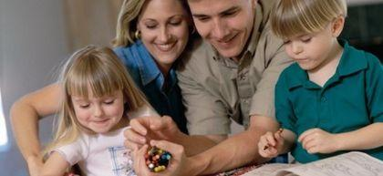
Воспитание без наказаний не приводит к эгоизму. Ведь эгоисты — это недолюбленные дети, которые во взрослом состоянии пытаются наверстать упущенное.
Воспитание без наказаний — большая и тяжелая работа. Главным образом, это работа над собой – ведь, что бы мы ни делали, дети все равно будут похожими на нас.
Педагог-психолог Таюрская Ю.Ю.

